- Le moment préféré de la semaine

Objectifs : - Découvrir les activités quotidiennes et les loisirs (rappel)
- Différencier les moments de la journée
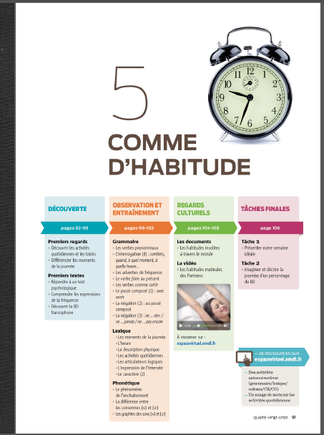

Avant de commencer on va investir les photos :
Qu'est-ce qu'on fait sur la photo ?
- On mange.
- On joue.
- On cuisine.
- On danse.
- On pêche.
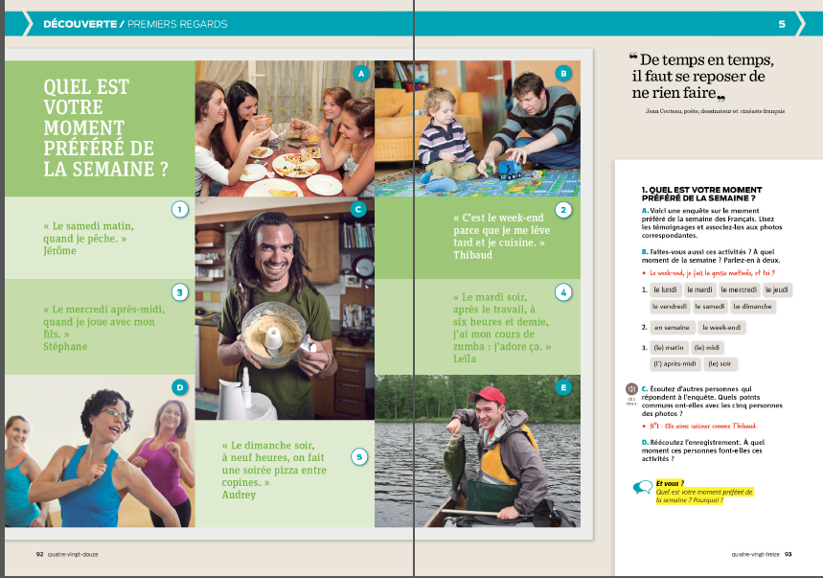

Quel est votre moment préféré de la semaine ?
C'est le samedi matin, quand je pêche.
Le mercredi après-midi, quand je joue avec mon fils.
Le dimanche soir, à neuf heures, on fait une soirée pizza entre copines.
Le mardi soir, après le travail, à six heures et demie. J'ai mon cours de zumba.
C'est le week-end parce que je me lève tard et cuisine.
Les jours de la semaine : lundi- mardi- mercredi- jeudi- vendredi-
Le week-end : samedi et dimanche
Les moments de la journée : le matin – le midi – l'après-midi- le soir- la nuit
Quand
1-Le mercredi après-midi, quand je joue avec mon fils.
في سياق الجملة تعني عندما : عصر الاربعاء عندما العب مع ابني
- Quand tu vas à Paris ?
للسؤال تعني متى : متى تذهب الى باريس ؟

